Трансивер прямого преобразования

на диапазон 7мгц. 7 w.

**«Парус - CW»**

[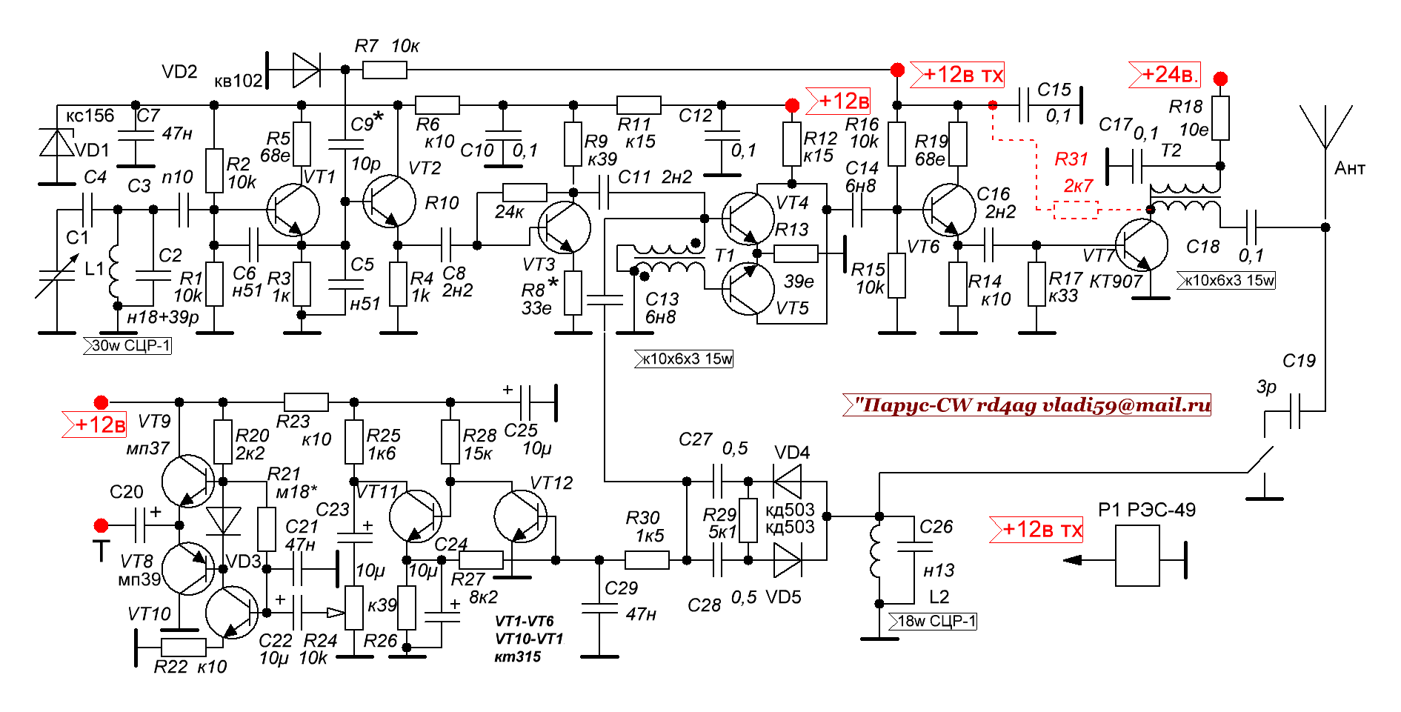](https://balagan99.narod.ru/5/parus-sw.gif)

В настоящее время существует множество схем трансиверов прямого преобразования, своей схемой решил также внести свои «5 копеек» в технику прямого преобразования.

Особенность схемы: простота настройки всей конструкции при доступной элементной базе, настраивая трансивер на другие диапазоны, нужно будет изменить лишь контур гпд и входной контур приёмника, всё остальное в схеме останется прежним.

А теперь немного подробнее. Задающий генератор (VT1) настроен на частоту вдвое ниже частоты сигнала диапазона 7 мгц т.е. 3,5-3,6 мгц. с эмиттерного повторителя (VT2) сигнал поступает на усилитель (VT3), с которого снимается напряжение для смесителя на встречно-параллельных диодах, и далее идёт на удвоитель частоты (VT4 VT5), где формируются частота 7,0-7,2 мгц. После эмиттерного повторителя (VT6) оно подаётся на усилитель мощности (VT7). Режим передачи осуществляется подачей +12в. на эмиттерный повторитель, а реле Р1 закорачивает входной контур. Если на выходной каскад вместо +24 в. подать только +12 в, то выходная мощность упадёт до 1-1,5 W. В любом случае транзистор ставится на радиатор. Цепочка C9 R7 и варикап VD2 даёт смещение вниз по частоте около 1 кгц при нажатии на телеграфный ключ. Настраиваться на станцию нужно с верхней границы диапазона. Для самоконтроля можно использовать любой мультивибратор с частотой порядка 1 кгц. Вч трансформаторы намотаны на кольцах магнитной проницаемостью 400-1000 и диаметром 7-12 мм. В два скрученных провода диаметром 0,2-0,3 мм.

Унч особенностей не имеет.

В Линьков г. Суровикино. (RD4AG vladi59@mail.ru)